江财离退休党总支会议简讯
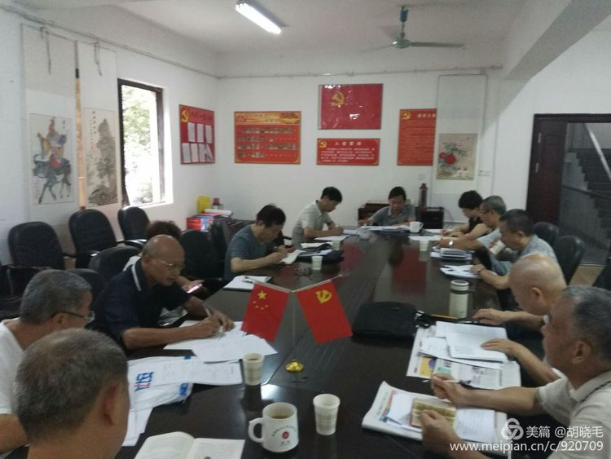

九月七日上午，江财离退休人员工作处党总支会议在蛟桥园召开。出席会议的有总支委员和离退休党支部书记。会议由总支书记冷清波主持。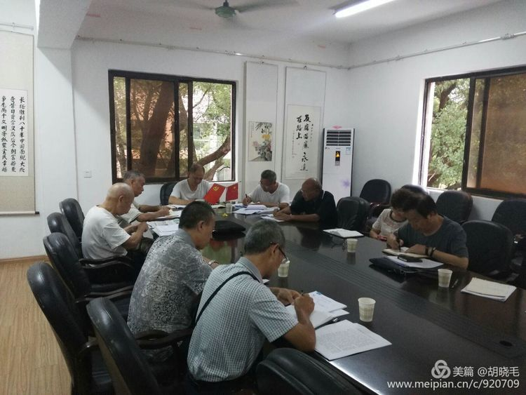

冷清波书记在会议上通报了总支暑期工作情况。暑期老干处围绕巡视组提出的57条整改意见，逐条进行自查自纠，对党的组织制度落实情况，如“三会一课”进行了补充登记，大家加班加点，交出了符合巡视组要求的答卷。同时，对上访人员做了大量的思想帮教工作，多次派人与保卫处人员去北京驻守。因有人员上访，致使学校今年未能评上“文明单位”。因此，教工停发了文明奖励，希望老同志协助共同做好上访同志的思想工作，以免央及无辜。
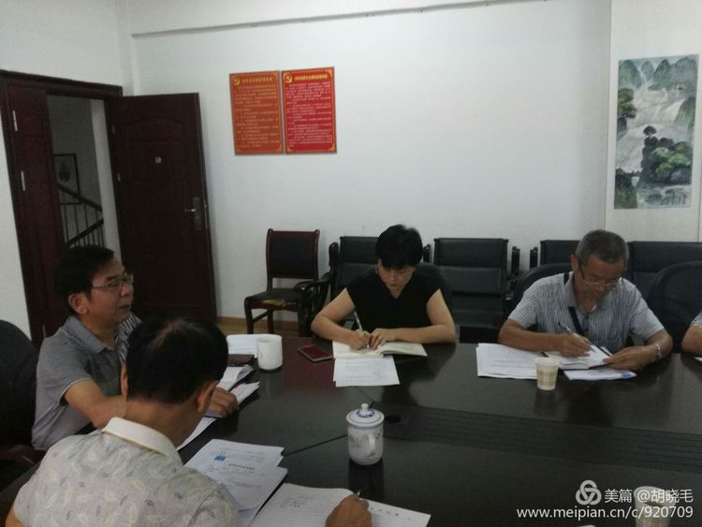
会上，冷清波书记还传达了学校2017年暑期工作会议精神。王乔书记要求全校人员要进一步发扬“坚定信念，求真务实，一心为民，清正廉洁，艰苦奋斗，争创一流，无私奉献”的井冈山精神，坚持做“第一等工作”，“第一排标准”，为实现“百年名校”江财梦而努力奋斗！

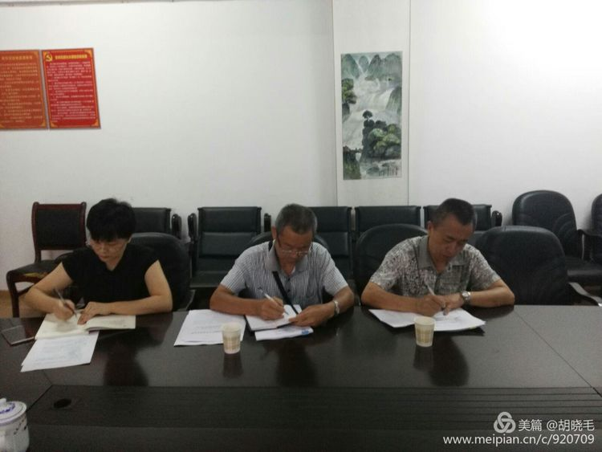
会上，还传达了习近平总书记“7.26”在省部级主领导干部会议上的重要讲话。强调要牢固树立中国特色社会主义道路自信、理论自信、制度自信、文化自信，确保党和国家的事业始终沿着正确方向胜利前进！

熊艳春委员还就《党员基本信息采集表》内容校对，以及去消原冠有校区名称的支部名称称谓，统一改为“中共江西财经大学离退休人员工作处退休第x支部委员会”的情况作了说明。麦庐园为第一支部，枫林园为第二支部，蛟桥园为第三、第四支部，青山园为第五支部，青山路为第六、第七、第八支部。:

带着大家干、领着大家干、帮着大家干、拉着大家干、催着大家干。坚持“第一排标准”“完成第一等工作”，在推动江财事业发展中，领导干部要发挥关键作用。

一一一摘自校长卢福财讲话。

